Partie 4 - Annexes : documents d’organisation en exemple
Annexe 1 :

(Logo de l’établissement)
(Lieu), (Date)
Objet : Rencontre robotique.

Madame, Monsieur,

Cette année le (Collège ou lycée organisateur) organise une rencontre robotique pour les élèves de (Niveau). Cette rencontre se déroulera sur une journée, le (Date).

Voici le programme de la rencontre :

- Le matin : (Activités)

Nous avons la possibilité de déjeuner (Lieu).

- L’après-midi : (Activités).

Il y aura un classement à l’issu de cette journée et une remise de récompense pour chaque équipe.
Nous restons à votre disposition si vous avez des questions.
Cordialement.
(Nom prénom)

Annexe 2 :

AUTORISATION PARENTALE DE PRISE DE VUE
POUR LA RENCONTRE ROBOTIQUE INTER-DEGRE

Je soussigné(e) (indiquer le nom et prénom) :

Agissant en qualité de : Père – Mère – Tuteur (entourer la bonne qualité)

Adresse :

Tel :

En cochant cette case j’autorise mon enfant à être pris en photo ou vidéo le jour de la rencontre.

Les images peuvent servir à de la communication interne au collège, sur des réseaux sociaux (notamment twitter) , sur le site web de l’établissement ou les sites du Rectorat de l’académie de Bordeaux ou à d’autres moyens de communication. L’établissement s’engage à ce que la publication et la diffusion de l’image de l’enfant ainsi que les commentaires l’accompagnant ne portent pas atteinte à la vie privée, à la dignité et à la réputation de l’enfant.

Fait à : Signature :
Le :
(Logo de l’établissement)
(Lieu), (Date)
Objet : Rencontre robotique.

Madame, Monsieur,

Dans le cadre des cours de technologie, après avoir étudié le fonctionnement et la programmation des robots, nous organisons une sortie, le (Date), (Lieu).

Voici le programme de la sortie :

- Le Matin : (Activités)

Nous avons la possibilité de manger (Lieu).

- L’Après-midi : (Activités).

Nous nous donnons rendez-vous à (Lieu), (Heure).
Le retour se fera vers (Heure) à (Lieu).

Les demi-pensionnaires auront le pique-nique fourni par l’établissement en revanche les externes doivent l’apporter.

Dans cette perspective nous vous demandons de remplir le bulletin d'autorisation suivant.
En vous remerciant pour votre confiance, nous vous prions, de croire, Madame, Monsieur, en l’expression de nos sentiments les meilleurs.

(NOM Professeur) (NOM Principal)

-------------------------------------------------------------------------------------------------------------------------------
Coupon réponse à découper………………………………………………………………

Objet : Sortie pédagogique « Rencontre robotique inter-degrés au Cycle 3 », le (Date).

A rendre complété au plus tard le (Date) à (Nom du professeur).

Je soussigné(e) Mme, M. …................................................. autorise mon fils/ ma fille .................................... en classe de …………… à participer à la sortie pédagogique « Rencontre robotique ».
Mon enfant viendra avec son repas de midi si il est externe.

Date et signature :
Annexe 3 :
Rencontres robotiques cycle 3 / interdegrés

Cahier des charges

Définition générale du projet :

Le projet consiste à organiser une journée ou demi-journée de rencontre autour de la robotique au cycle 3 entre une ou des classes de 1er degré (CM) et une ou des classes de 6e au collège d’un même secteur.
Au cours de cette journée, prévue dans le collège ……………………..., les élèves du primaire présenteront leur travail réalisé sur la robotique au cours de l’année et participeront à un ou des défis robotiques en collaboration avec des élèves de 6e.
Le cahier des charges proposé se veut ouvert, afin que chaque organisateur d’une rencontre robotique puisse l’adapter aux contraintes locales.
Calendrier prévisionnel

- Réunion de mise en perspective du projet le date au collège ………………………………...
- Elaboration du cahier des charges
- Présentation de la rencontre robotique cycle 3 au Conseil école-collège du date
- Réalisation et essais des défis date
- Le RRC3 est prévu le date

Etablissement impliqués:
Dans un même secteur :
- 1 classe au moins de CM1 ou CM2 encadrée par son professeur
- 1 classe au moins de 6e du collège.

Compétences et connaissances développées en Sciences & Technologie :

Autant pour les élèves du primaire que du collège au cycle 3 dans le temps de la classe :

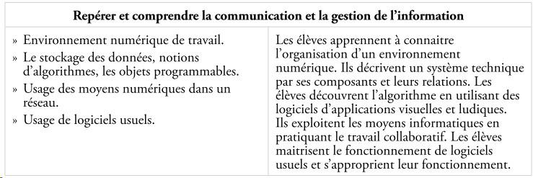

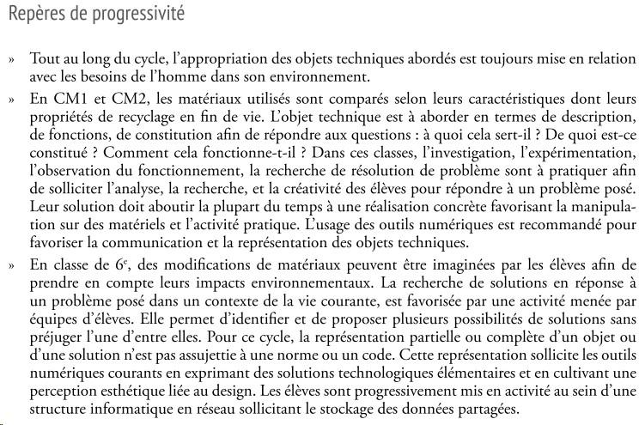

Contraintes pour le projet :
- Les élèves du primaire seront accueillis au collège dans le laboratoire de Technologie, les défis se dérouleront dans une salle (à définir).
- Les élèves, autant de l’école que du collège, développeront des compétences prévues dans les textes officiels.
- Le matériel et les logiciels utilisés sont ceux mis à disposition dans les écoles et collèges.
- Le type de programmation sera : événementiel pour les primaires, séquentiel pour les collégiens.

Organisation de la rencontre :

Les différents temps d'activités proposés le jour de la rencontre :
1ère partie – Pour les élèves du primaire exclusivement :
- Présentation orale du travail réalisé par les élèves du primaire aux collégiens : thématiques, scénarios, maquettes et programmations réalisées en classe …
- Explications aux collégiens du parcours programmé sur la maquette et démonstration du programme et de la circulation du robot, préparé en amont de la journée.

2e partie – Collaboration primaires/collégiens :

Réalisation d’un ou plusieurs défis (découverts le jour de la rencontre), en rapport avec les thématiques abordées dans la 1ère partie. Les équipes composées de deux binômes seront mixtes (école/collège) et devront collaborer.

Voici des exemples de défis :
- A partir d’une problématique, programmer le robot pour qu’il réponde à un problème scénarisé : sortir d’un labyrinthe, suivre un parcours imposé, …
- A partir du thème précédent, programmer une performance graphique (Dessin sur un thème)
- A partir d’une musique, réaliser une performance artistique (Chorégraphie)
- …
NB : Cela implique, le jour de la rencontre, de laisser au moins 1 heure à chaque équipe pour collaborer et préparer le programme du défi. Le binôme de collégiens seront les tuteurs du binôme des élèves du primaire pour la programmation avec Scratch.

3e partie – Présentation des travaux par équipes
Chaque équipe mixte apporte Thymio sur la maquette pour réaliser l’essai, nous limiterons au nombre de 3 les essais.

4e partie – Clôture de la journée

Goûter et remise de diplôme de participation

Remarques :
- Les défis, les présentations, les démonstrations garderont une ambiance ludique de par les thèmes présentés.
- Les durées de chaque partie sont libres (à définir suivant les contenus proposés).

Matériels et logiciels à utiliser le jour de la rencontre :
- Robot Thymio obligatoire.
- 1ère partie : Primaire, utilisation de Aseba Studio (VPL).
- 2e partie : Equipes mixtes : utilisation de Scratch 2 ou 3 ou blocky ce qui permettra d’élever le niveau de compétence des primaires. Les élèves de$6^{e}$ seront tuteurs des élèves du primaire afin de les initier à un langage différent de programmation.

Médiatisation de la rencontre :

Retour par photos et vidéos des différents temps de la rencontre à publier sur les outils de diffusion de la DANE, de l’Inspection STI. A cet effet, une autorisation de diffusion commune école/collège sera demandée aux familles. La presse locale couvrira cet événement ainsi que la radio locale.

